Частное дошкольное образовательное учреждение
«Детский сад № 261 открытого акционерного общества
«Российские железные дороги»

Конспект непрерывной образовательной деятельности на тему:
«Богатыри древней Руси»
(рассматривание картины В. М. Васнецова «Богатыри»)
для детей подготовительной группы.

Корсун С. Ю., воспитатель
Группа №7

г. Хабаровск
2021

Чем дальше в будущее входим,
Тем больше прошлым дорожим.
И в прошлом красоту находим,
Хоть новому принадлежим.
(Вадим Шефнер)

«Богатыри древней Руси»
(рассматривание картины В. М. Васнецова «Богатыри»)
Интеграция образовательных областей: «Речевое развитие», «Познавательное развитие», «Художественно –эстетическое развитие».
Цель: Формирование представления о героическом прошлом русского народа Древней Руси, великих русских богатырях.
Задачи:
Образовательные:
- Познакомить детей с картиной В. М. Васнецова «Богатыри».
- Учить детей видеть в картине воплощение замысла художника.
- Расширять представления детей о том, какие бывают элементы богатырской одежды.
- Обогатить словарь детей существительными: богатырь, былина, сказитель, кольчуга, щит, меч, шлем, снаряжение, доспехи, булава, уздечка, стремена, ножны.
- Учить отвечать на поставленные вопросы связанно и последовательно.
Развивающие:
- Формировать эмоциональную отзывчивость на произведениях искусств, картине великого художника;
- Развивать интерес к истории культуры Родины;
- Развивать общую моторику (координация речи с движениями);
- Развивать любознательность, мышление, внимание, речь, умение делать выводы.
Воспитательные:
- Воспитывать гордость и уважение к подвигам древних героев, богатырей – защитников Родины.
- Вызвать желание стать такими же сильными и смелыми как они, разбудить патриотические чувства.
- Формировать и воспитывать историческую память.

Методы и приемы: Наглядные (рассматривание картины, работа по модели).
Словесные (беседа, рассказ, художественное слово, вопросы к детям).
Практические (дидактические игры, рисование)

Оборудование и материалы: аудиозапись «Богатырской симфонии» В. Бородина; «Богатырская наша сила – сила духа, сила воли», музыка А. Пахмутовой, слова Н. Добронравова; Э. Григ «Утро»; карта России разных времён; сказитель; репродукция картины В. Васнецова «Богатыри»; модель рассматривания картины; карточки с изображением одежды богатырей; карточки с оружием для игры «Четвёртый лишний»; раскраски «Богатыри».

Предварительная работа: рассказ – знакомство о богатырях; чтение русских былин и сказок «Как Илья Муромец богатырем стал», «Алеша Попович и Тугарин Змеевич», «Добрыня и Змей», «Садко», «Никита Кожемяка», чтение отрывков из «Слово о полку Игореве»; рассматривание иллюстраций в книгах с выделением в речи названий богатырского оружия; заучивание пословиц и поговорок о силе и смелости; беседы о Руси, русском народе; слушание фрагментов произведений: А. Бородин «Богатырская симфония», М.П. Мусоргский «Богатырские ворота», звучание праздничных колоколов; песня А. Пахмутовой «Богатырская сила».

Ход НОД
- Вводная часть.
Воспитатель. - Ребята, сегодня мы перенесемся в прошлое России.
Слава русской стороне!
Слава русской старине!
И про эту старину
Я рассказывать начну,
Чтобы дети знать могли,
О делах родной земли.
Воспитатель. - Мы с вами живем в стране, у которой удивительно красивое имя. Как называется наша страна? (Наша страна называется – Россия.)
Воспитатель. - Много чудесных стран на Земле, везде живут люди, но Россия – единственная, необыкновенная страна, потому что она наша Родина. Как вы понимаете слово Родина? (Родина – значит родная. Как мать и отец.)
Воспитатель: - Подойдите к карте. Посмотрите, пожалуйста, какая она – наша Родина? (Приложение 1) (Большая, огромная, необъятная, красивая, богатая. Есть здесь океаны и моря, реки и озера, горы, леса и поля. Россия – самая большая страна в мире.)
Воспитатель. - Как вы думаете, всегда ли наша Родина была такой? (Приложение 2) (Она была меньше. Не такой красивой.)
Воспитатель. - Более тысячи лет назад образовалось русское государство. Называлось оно Русь. Было оно вначале маленькое, но для наших предков-славян это была Родина. Много у нас на Руси лесов, рек, животных и растений. Хорошо жилось на Руси-матушке. Много здесь богатств, много рыбы красной, да меха ценного, много ягод да грибов…Вот и привлекали все эти богатства издавна наших врагов – хотели они завладеть нашими землями. В давние-давние времена большую опасность для русских земель представляли набеги врагов: они ходили на Русь, разоряли села и деревни, забирали в плен женщин и детей, увозили с собой награбленные богатства.
- В какой книге написано об этом? («Слово о полку Игореве»).
- И каждый раз вставали на защиту своей Родины русские люди – богатыри, защитники Земли русской. Много песен и былин складывал народ об их
силе и подвигах.
- Какие сказки – былины вы знаете? (С. Крупина «Русские богатыри», «Как Илья Муромец богатырем стал», «Илья Муромец и Соловей – Разбойник», «Алеша Попович и Тугарин Змеевич», «Добрыня и Змей», «Святогор», «Садко», «Никита Кожемяка»)
- Что такое былина? (Былина произошла от слова быль, было. Былина—это произведение, рассказывающее о событиях, которые были на самом деле).
- Кто слагал былины о богатырях? (Сказитель. Ходил сказитель из селения в селение и рассказывал нараспев о героях богатырях, об их подвигах.) (Приложение 3)
- Каких русских богатырей вы знаете? (Илья Муромец, Добрыня Никитич, Алеша Попович…).

Воспитатель. - Жили они давно, а вот слава о подвигах, как о защитниках земли русской из глубокой старины дошли до наших дней. Вот и вы уже знаете, кто такие богатыри. Вставайте и покажите…(разминка)
Богатырь - он вот каков:
Он силён, он здоров,
Он из лука стрелял,
Метко палицу бросал,
На границе стоял,
Зорко – зорко наблюдал …
Подрастем мы и смотри
Станем как богатыри!
Воспитатель. - Люди восхищались героями, рассказывали об их могучей силе и отваге необыкновенные истории. Случалось, так, что от восторга подвиги воинов преувеличивали. Поэтому богатыри оказывались во много раз сильнее обыкновенных людей. Например, про Илью Муромца, крестьянского сына рассказывали, что он был так могуч, что один одолел сорок разбойников. А Добрыня Никитич его верный товарищ побеждает врага не только силой, но и умом. Он играет с татарским Ханом в шахматы и выигрывает у него «Коня доброго и казну золотую». А после этого разбивает татарское войско. Алеша Попович не так силен, как Илья и Добрыня, он одолевает врага хитростью и храбростью.
- Вспомните пословицы и поговорки о смелости, силе и отваге.

Игра «Назови пословицу».
Каждый ребенок вспоминает и проговаривает пословицу. (Приложение 4)

Воспитатель. - Ребята, подвиги русских героев – богатырей отражены не только в былинах, в сказках, но и в творчестве художников. (Приложение 5) Перед вами репродукция картины, которую написал замечательный русский художник Виктор Михайлович Васнецов. «Богатыри» - самая крупная, самая значительная картина Виктора Васнецова. Он никогда не видел богатырей, но слушал, что поёт и рассказывает про них народ. Теперь для нас богатыри именно такие, как на картине В. М. Васнецова.
- Ребята, как вы понимаете слова «репродукция картины»? (это копия картины, меньшая по размеру)
-Рассматривая эту картину, мы попытаемся понять, какие чувства хотел передать художник. Картина “Богатыри” была написана в 1898 году. Над созданием картины художник работал с перерывами около 25 лет. Сейчас эта картина находится в Москве, в Третьяковской галерее.
Воспитатель: - Но с начала, ребята, давайте вспомним с помощью моделей в каком порядке лучше рассматривать картину. (Приложение 6)

Звучит музыка Э. Григ «Утро» и дети в течении минуты рассматривают репродукцию картины «Богатыри», обмениваются впечатлениями.

Воспитатель: Посмотрите внимательно на богатыря в центре картины. Как его зовут? (богатырь Илья Муромец)
Воспитатель. - Какой он? (сильный, храбрый, смелый)
Воспитатель. - Какие у него доспехи? (есть кольчуга, щит и шлем)
Воспитатель. - Куда обращен взор Ильи Муромца? (взор направлен в даль. Он смотрит, не идёт ли где враг)
Воспитатель. - Зорко всматривается Илья в степную даль. Смотрит нет ли поблизости врага. Какой у него конь? (черный большой конь)
Воспитатель. - Стоит под ним конь, «слегка потряхивая бубенчиками под челкой». Конь спокоен, только зло косит глаза в сторону врага. «Если он двинется, то, кажется, загудит от шага земля». Какие ноги у коня? (ноги большие, мощные)
Воспитатель. - Как он вооружён? (в руках у него копье и булава)
Воспитатель. - Богатырь хорошо вооружен: с правой руки свисает булатная палица, за ней виден колчан со стрелами, в левой руке щит и длинное копье. Одет он в железную кольчугу, на голове шлем. Чем он отличается от других богатырей? (он старше всех богатырей)
Воспитатель. – А, почему вы решили, что он старше всех? (Илья Муромец больше всех богатырей)
Воспитатель. - Мощь, сила и мудрость чувствуются во всем его облике. У него благородное русское лицо, широкая борода с проседью. А теперь ребята посмотрите на картину и скажите пожалуйста, кто находится по правую руку от Ильи Муромца? (по правую руку от Ильи Муромца находится Добрыня Никитич)
Воспитатель. - Правильно. Какой он, этот богатырь? (Добрыня Никитич сильный и смелый.)
Воспитатель. - Добрыня искусен в боях, плавании, в стрельбе из лука. Одет он богато и нарядно. Какие у него доспехи? (из доспехов у него щит и меч, одет он в кольчугу и шлем.)
Воспитатель. - Щит у Добрыни каменьями украшен, меч у него булатный. Куда обращен взор Добрыни Никитича? (смотрит вдаль - не видать ли врагов.)
Воспитатель. - Какой у него конь? (под ним белый конь, поменьше чем у Ильи Муромца.)
Воспитатель. - Под ним белый длинногривый конь стоит, ноздри раздувает, видно, врага чует. Кто находится по левую руку от Ильи Муромца? (слева от Ильи Муромца Изображен богатырь Алеша Попович).
Воспитатель, - А как вы думаете? Алеша Попович такой молодой, и уже богатырь? Почему? (он годами молод, да смелостью и ухваткой взял.)
Воспитатель. - Какой он? (храбрый и смелый богатырь). Правильно он храбрый и смелый воин, не такой сильный, как Илья или Добрыня, но ловкий, быстрый и находчивый. Как он вооружён? (одет он в кольчугу и шлем, а из оружия только лук со стрелами.)
Воспитатель. - Верно вооружен он скромнее. В левой руке у него лук, а по правую руку гусли. Куда обращен взгляд Алеши Поповича? (хитер Алеша! Не смотрит в сторону врага, а лишь глаза косит да тугой лук держит наготове.)
Воспитатель. - Какой конь у Алеши Поповича? (у него рыжий конь, меньше чем у других богатырей.) Рыжий конь Алеши: низко опустил голову, чтобы пощипать травы, но уши навострил.
Воспитатель. – А, теперь посмотрите на картину в целом и скажите, что находится на переднем плане? (на переднем плане изображены маленькие елочки.)
Воспитатель. - Что находится на заднем плане? (на заднем плане горы и небо. А в небе клубятся белые тяжелые облака.)
Воспитатель. - Какое небо на картине? (облака перемешиваются с тучами.)
Воспитатель. - Где находятся Богатыри? (богатыри стоят на границе поля и леса.)
Воспитатель. - Что охраняют богатыри? (богатыри охраняют русскую землю, ее границу). У богатырей одна цель – не пропустить врага, крепко стоять на страже Родины.
Воспитатель. - Какие впечатления у вас вызвала картина "Богатыри"?

Физкультминутка (развитие общей моторики.)
Дружно встанем раз, два, три.
Мы теперь богатыри!
Мы ладонь к глазам приставим,
Ноги крепкие расставим,
Поворачиваясь вправо-
Оглядимся величаво,
И налево надо тоже
Поглядеть из–под ладошек.
И направо, и еще, через левое плечо.
Буквой «Л» расставим ноги,
Ноги шире, руки в бок
Защищать пойдем народ.
Наклонились влево, вправо,
Получается на славу!
Воспитатель. - Ребята, как вы думаете, без чего богатырь не сможет выйти на сражение, что ему необходимо, чтобы победить врага? (оружие)
(Приложение 7)
Игровое упражнение «Четвёртый лишний»
Звучит «Богатырская сила» А. Пахмутовой.
- Сейчас вам необходимо глядя на картинку, выбрать правильный ответ. Какое оружие из представленных принадлежит богатырям? А какое лишнее? Почему вы считаете это оружие лишним?
- Оружие - это не просто поднять,
Не просто поднять и в руке удержать.
Снести им легко было голову с плеч…
Ну, что, догадались? Конечно же… (Меч)
Меч -старинное колющее и рубящее оружие в виде обоюдоострого прямого клинка с рукояткой.
- Чтоб грудь защитить от ударов врага,
Уж вы это знаете наверняка,
На левой руке у героя висит
Тяжелый, блестящий и кругленький… (Щит)
Щит — ручное, военное, оборонительное снаряжение, предназначенное для защиты носителя от холодного и метательного оружия. Щит держат за рукоять или носят на руке, продетой через ремни.
- Лук — метательное оружие, предназначенное для стрельбы стрелами.
- Колча́н— снаряжение для метательного оружия, особая сумка-чехол, в которой носились стрелы.
- Булава – Старинное оружие в виде каменной или металлической головки, насаженной на короткую деревянную рукоятку.
- Копье - колющее оружие - древко с каменным, костяным или металлическим наконечником.
Игровое упражнение «Снаряди богатыря» (Приложение 8)
(форма, одежда нашего времени и богатырская)
Воспитатель. - Ребята, а что тут на столе лежит? (одежда). Надо из предложенной выбрать правильную и одеть богатыря.
Звучит аудиозапись «Богатырской симфонии» В. Бородина.
Воспитатель. - Что это за рубашку вы одели богатырю? (кольчугу)
- А из чего она изготовлена? (из железных колец)
- Как вы думаете, кольчуга легкая или тяжелая? (тяжелая). Почему? (потому что из железа).
- Что вы одели на голову богатырю? (Шлем)
- А из какого материала изготовлен шлем? (из железа).
- А почему одежда богатыря из железа (Шлем и кольчуга оберегали воина – богатыря от ударов).
- Рубашку такую не вяжут, не шьют, ее из колечек железных плетут. (Кольчуга)
Кольчуга — доспех, сплетённый из железных колец, металлическая сеть для защиты от поражения.
- Железная шапка с острым концом,
А спереди клюв навис над лицом. (Шлем)
Шлем - один из старинных воинских доспехов - металлический головной убор, защищавший от ударов.
3. Заключительная часть (рефлексия)
Воспитатель. - Ну вот, сегодня мы с вами вспомнили былинных героев, от которых, по преданиям, и пошла сила русских воинов, защищавших нашу землю от врагов в разные времена. Всегда наши богатыри вместе, потому что вместе легче врага победить. А я вам хочу зачитать завет, который оставили богатыри нам, своим потомкам:
–Защищать свою Родину, беречь её.
-Защищать слабых, бедных, стариков и детей.
-Быть сильными, храбрыми, мужественными, отважными.
-Любить свою родную землю, свой народ, свою страну и Родину.
Воспитатель. - Вспомните, как называется картина?
- Кто её написал?
- Как бы вы назвали эту картину?
- Чем схожи и чем отличаются богатыри? (все защищают Родину от врага. У богатырей одна цель – не пропустить врага, крепко стоять на страже Родины. Все сидят на конях, все имеют оружие и доспехи. Они разные по возрасту, имеют разных коней, разное оружие. У них разные лица и характеры. Они разные по происхождению.)
Воспитатель. - На картине художник передал особенности исторической эпохи (оружие старого типа: меч, лук с ядовитыми стрелами и палица. Одежда: кольчуга, шлем и сапоги). Когда три богатыря держатся вместе, они непобедимы, потому что у каждого есть свои преимущества и хитрости. Вместе они как непробиваемая и непролазная стена.
Воспитатель. - На протяжении всей истории нашу Родину защищали разные люди, по-разному одевались, разным оружием владели, но одно у них было общее - любовь к Родине. Мы надеемся, что и наши мальчики, когда вырастут, встанут на защиту своей Родины.
- А сейчас выберите себе раскраску богатыря, который вам понравился больше всего. Раскрасьте его дома и подготовьте о нём рассказ. (Приложение 9)
В завершении НОД звучит песня А.Н.Пахмутовой «Богатырская наша сила».

Приложение 1

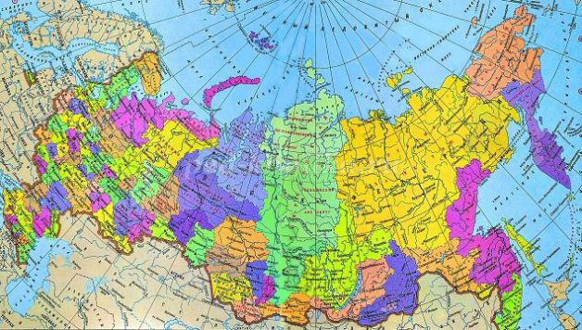

Приложение 2

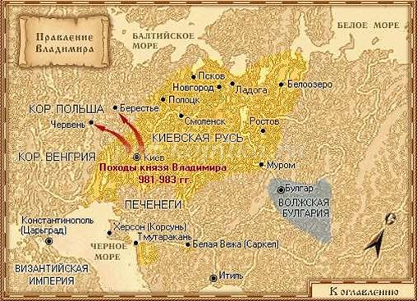

Приложение 3

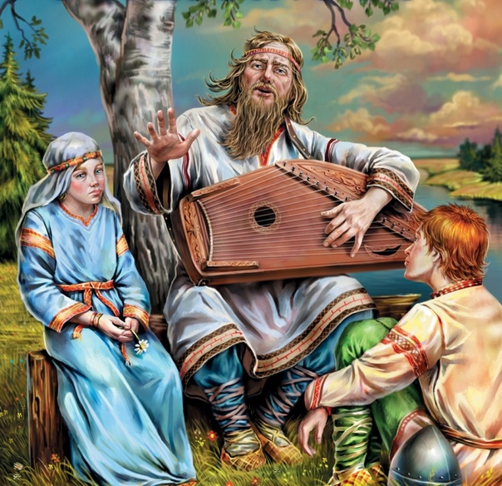

Приложение 4

Примерный перечень пословиц:
1. «Кто смел, тот на коня сел».
2. «Смелость силе воевода».
3. «Смелому- горох хлебать, а не смелому – и щей не видать».
4. «Не родом богатырь славен, а подвигом».
5. «Лучше того дела нет, чем родную землю от врагов защищать».
6. «Моё богатство – сила богатырская, моё дело – Руси служить, от врагов оборонять».
7. «В русском сердце прямая честь да любовь к Руси – матушке».
8. «Либо в стремя ногой, либо в пень головой».
9. «Русский ни с мячом, ни с калачом не шутит».
10. «На Руси не все караси, есть и ерши».
11. «Кто с мечом к нам придет, от меча и погибнет».

Приложение 5

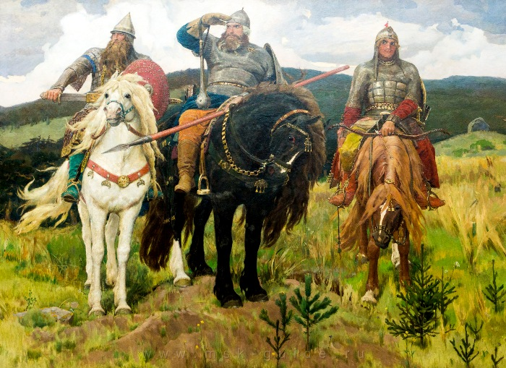

Приложение 6

Модель рассматривания картины
1. Смотрим в целом, что изображено.
2. Что на переднем, заднем плане?
3. Что главное?
4. Рассматриваем по частям.
5. Что больше всего нравится? Какое настроение вызывает картина?
6. Вхождение в картину. Выразите свое отношение к ней.
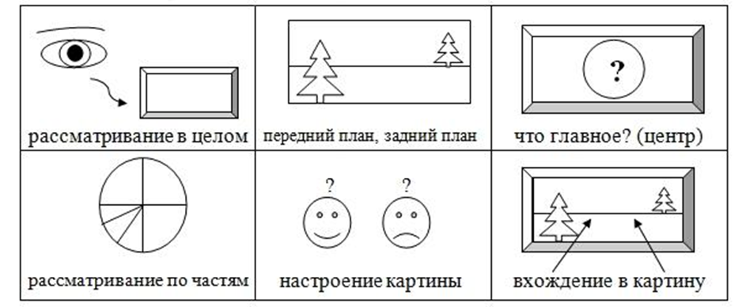

Приложение 7
Игра «Четвёртый лишний»

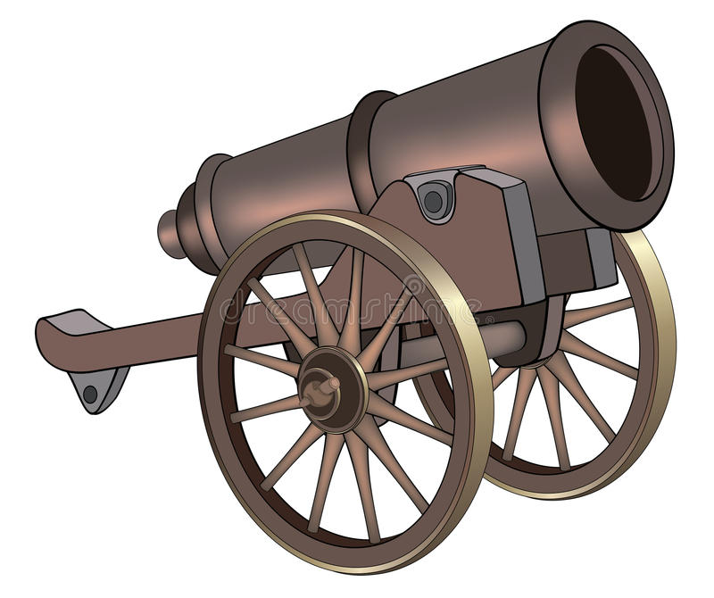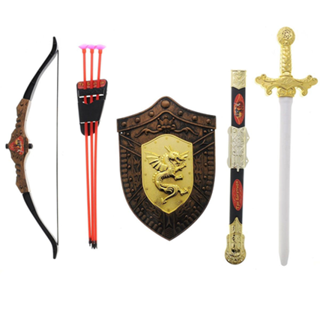

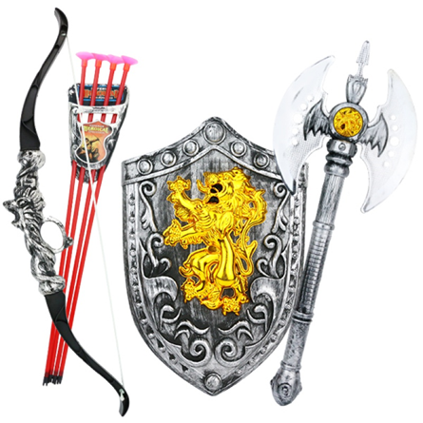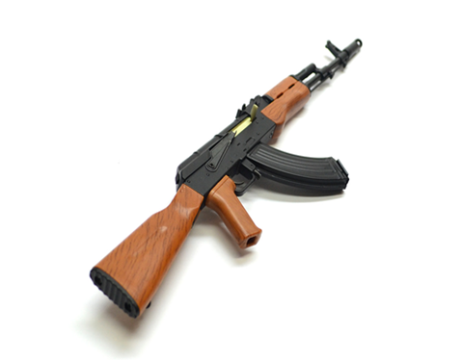

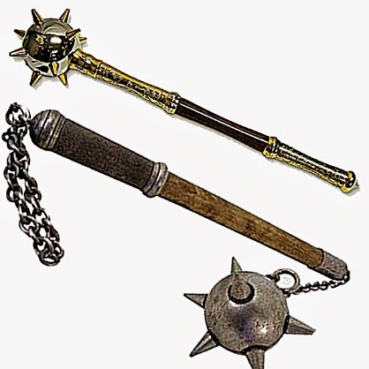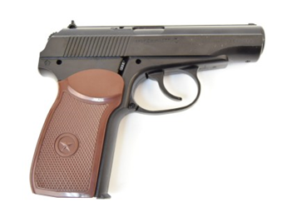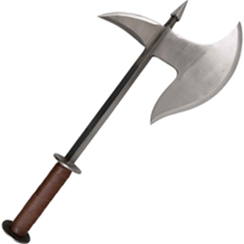

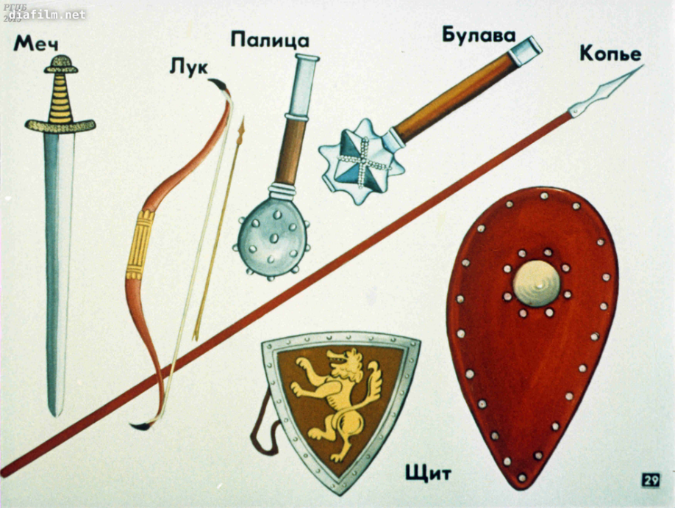

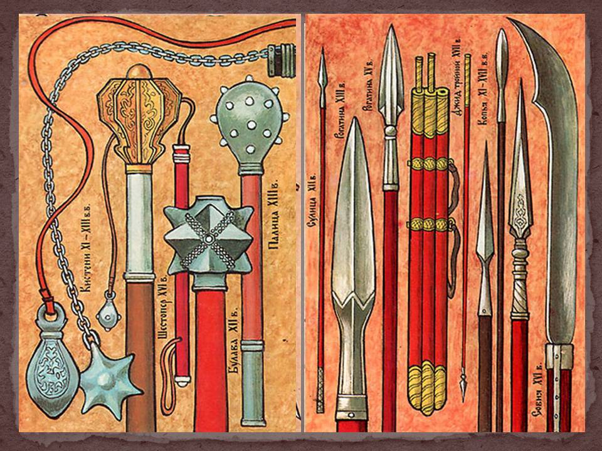
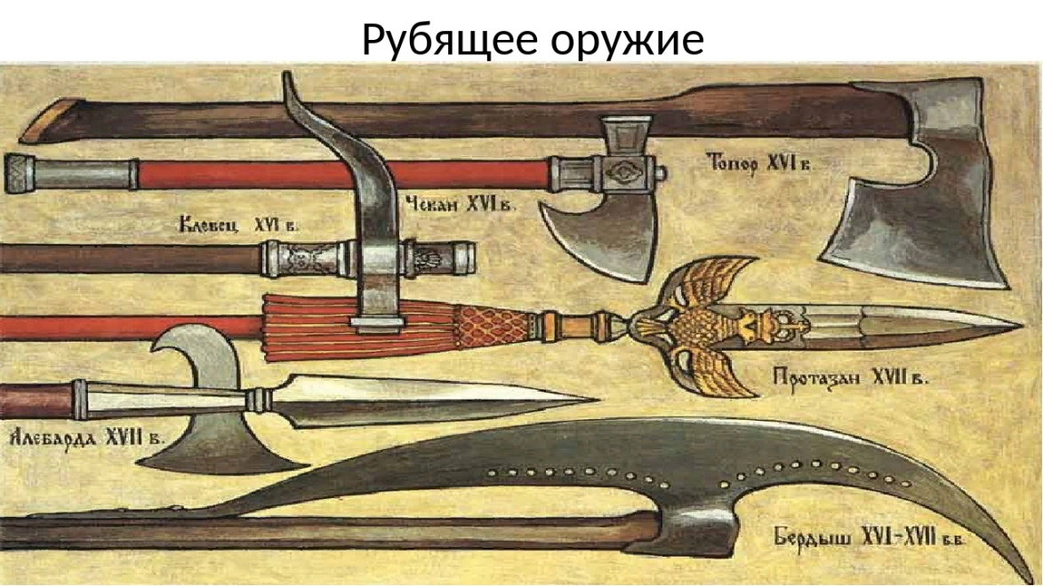
Приложение 8
Игра «Снаряди богатыря»

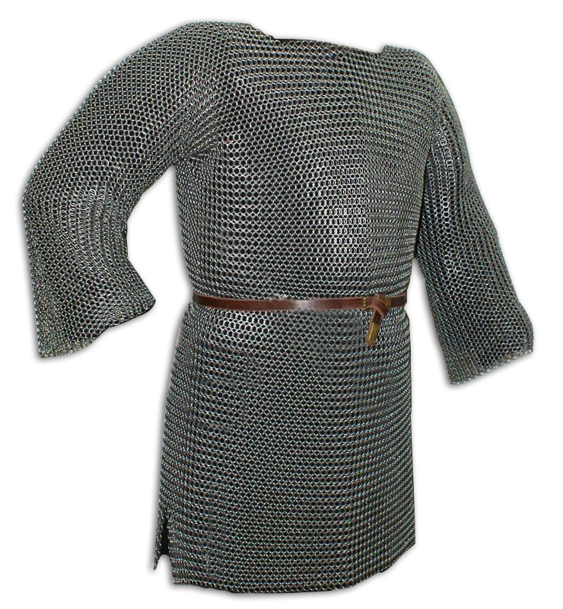

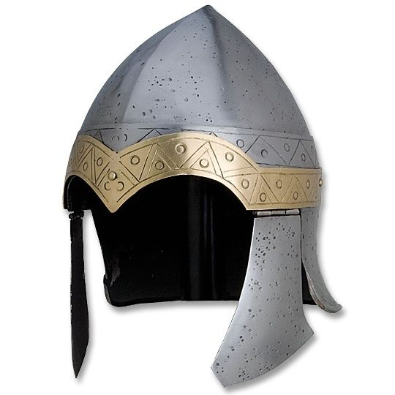

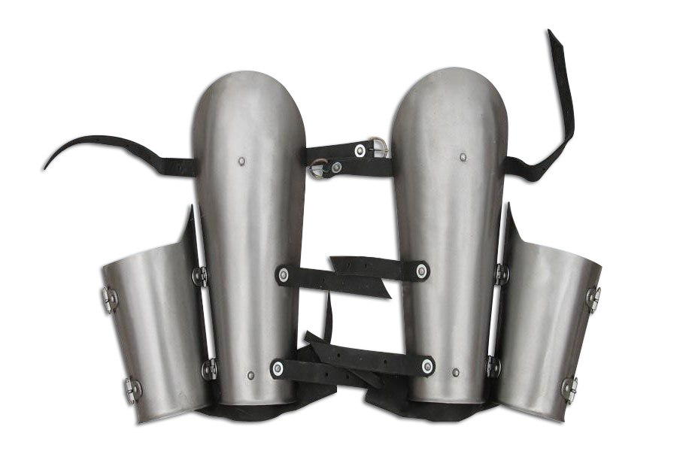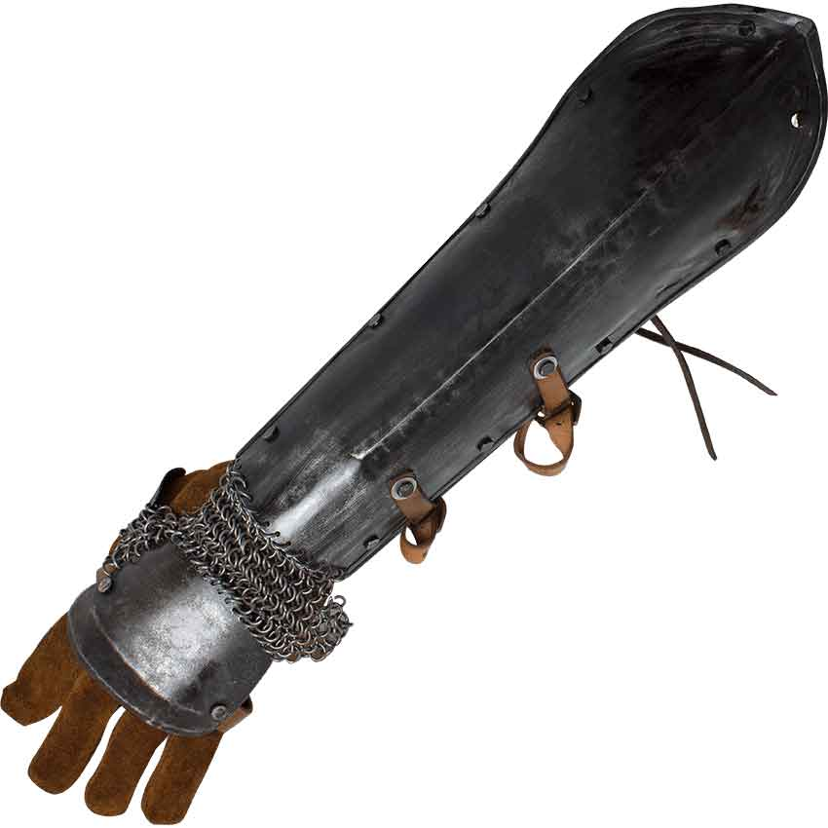

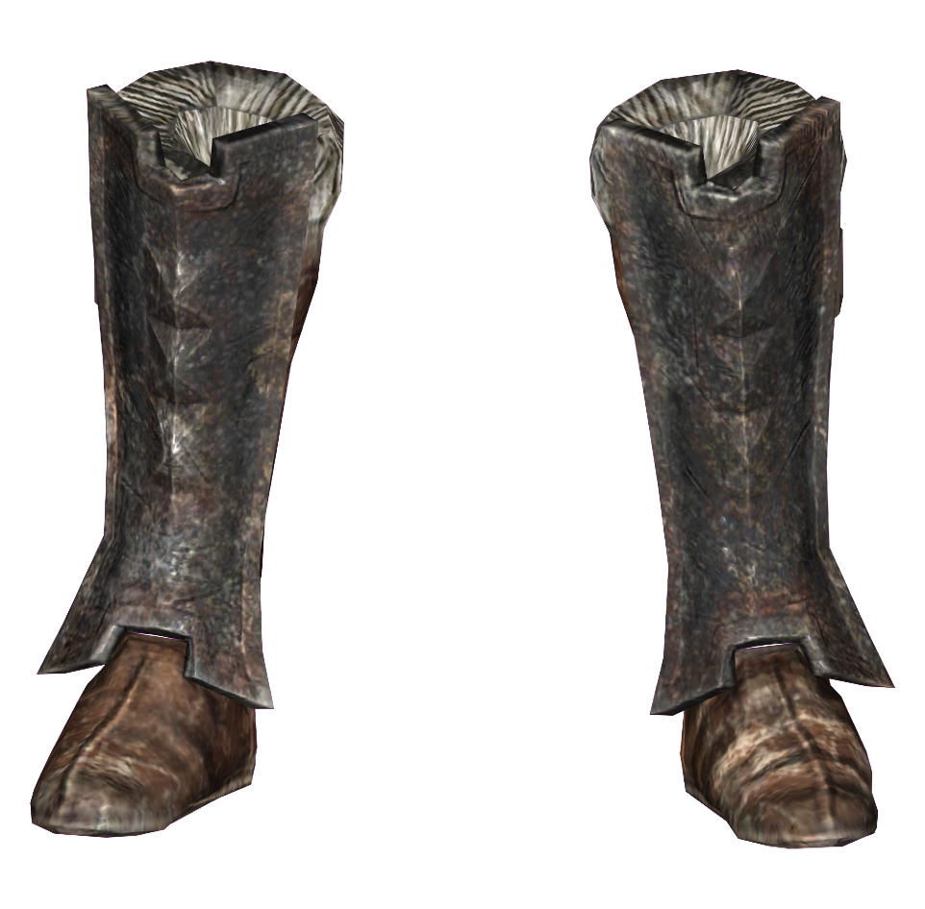

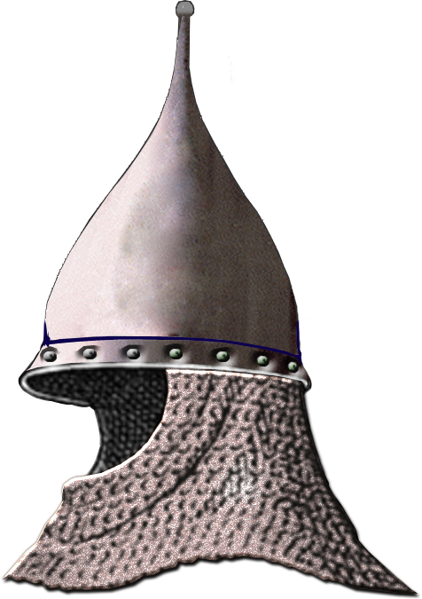
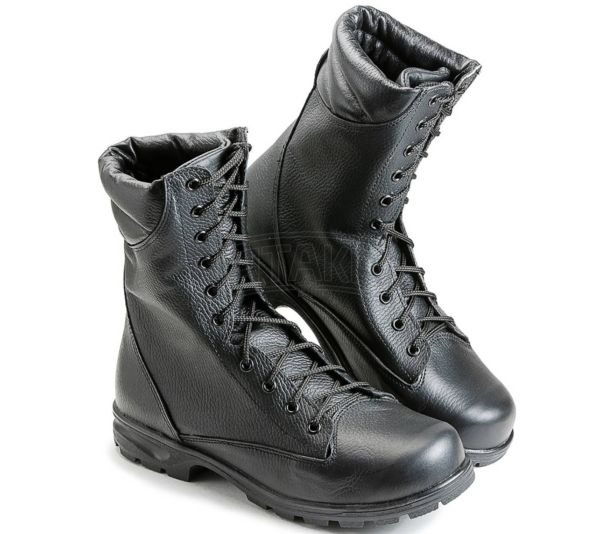

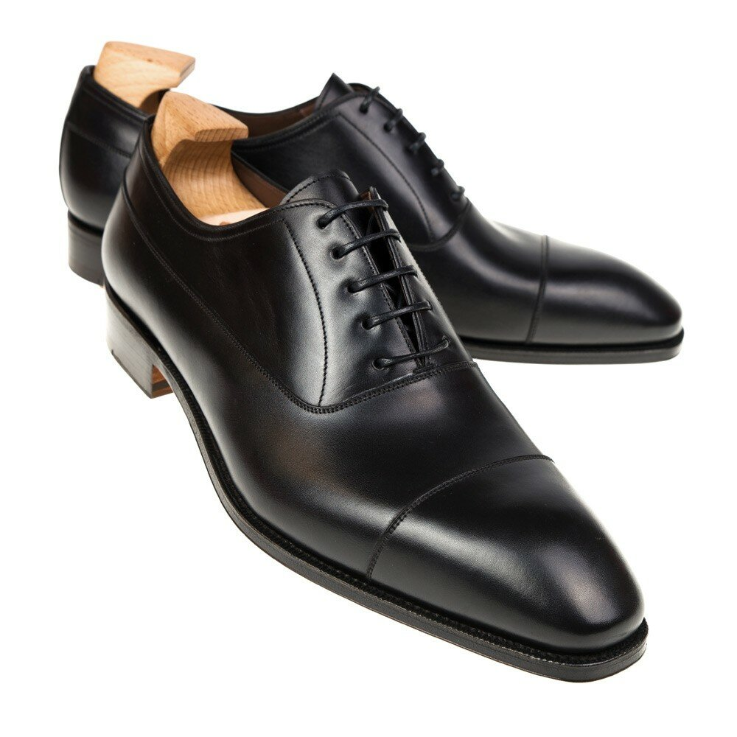

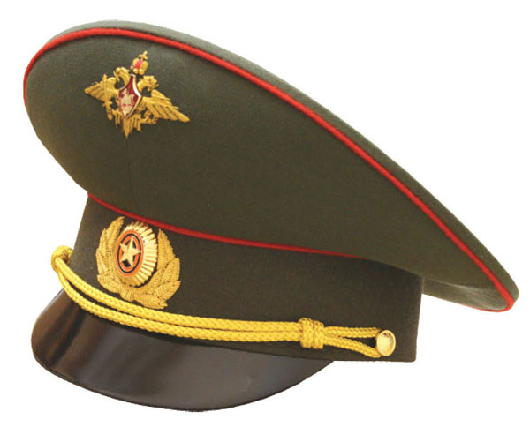

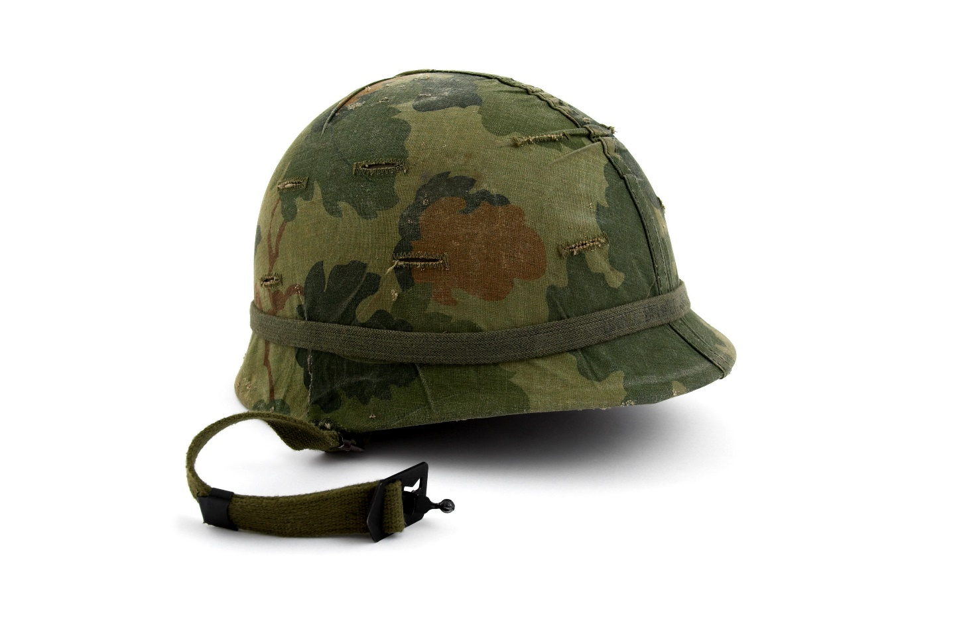
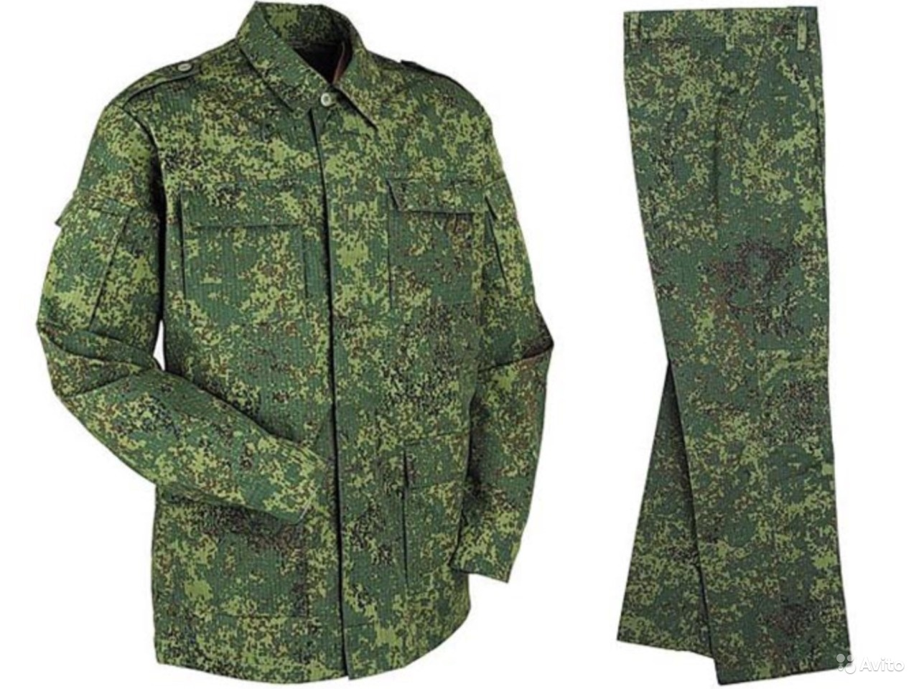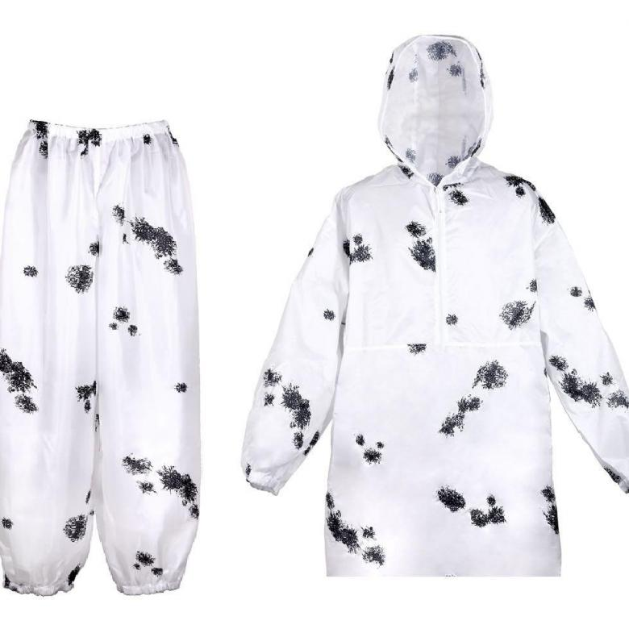
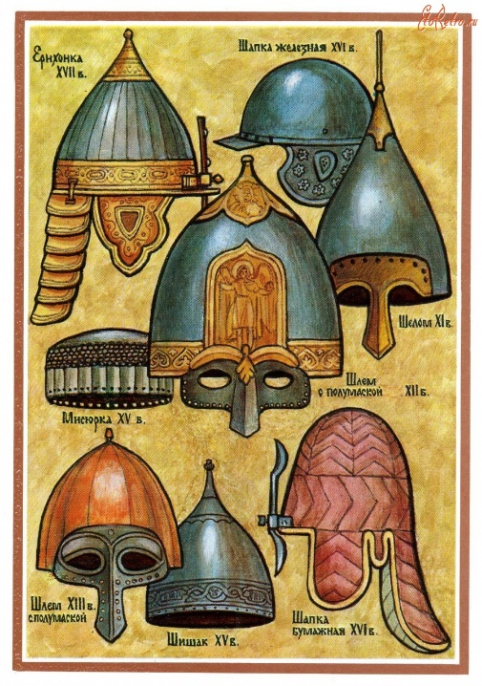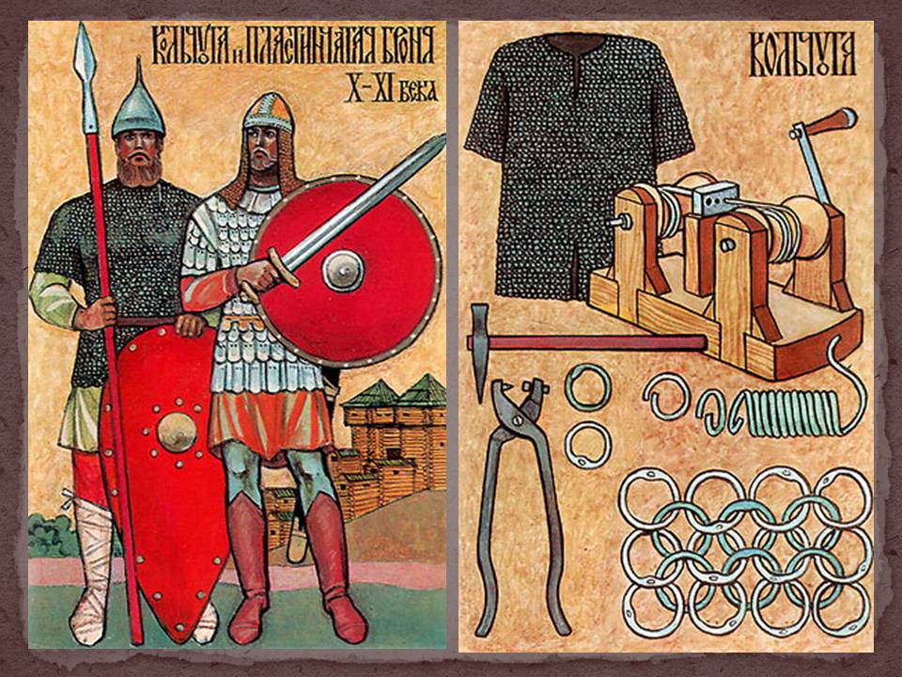

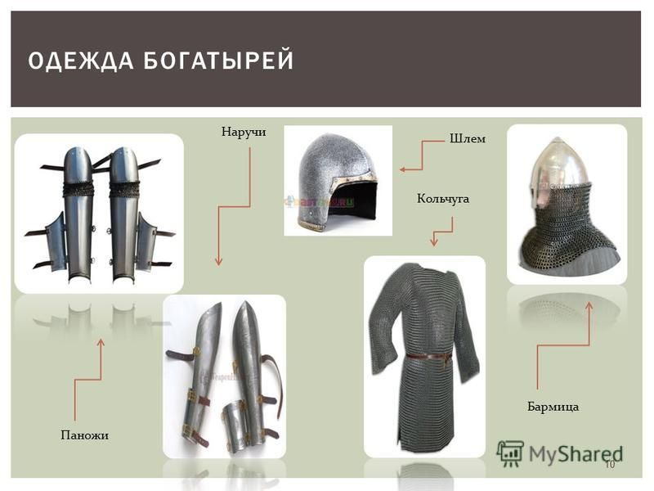

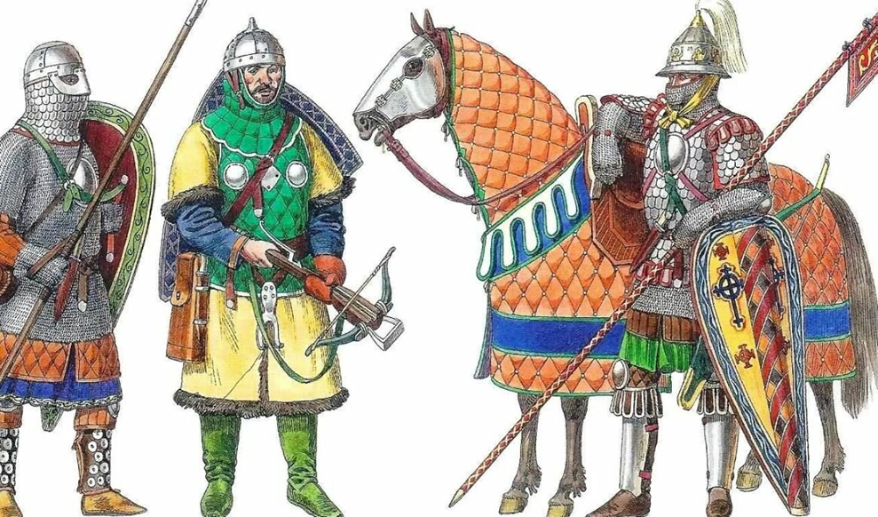

Приложение 9
Раскраска «Богатыри»

